Morphosis. Antonella Quacchia

ELENCO OPERE

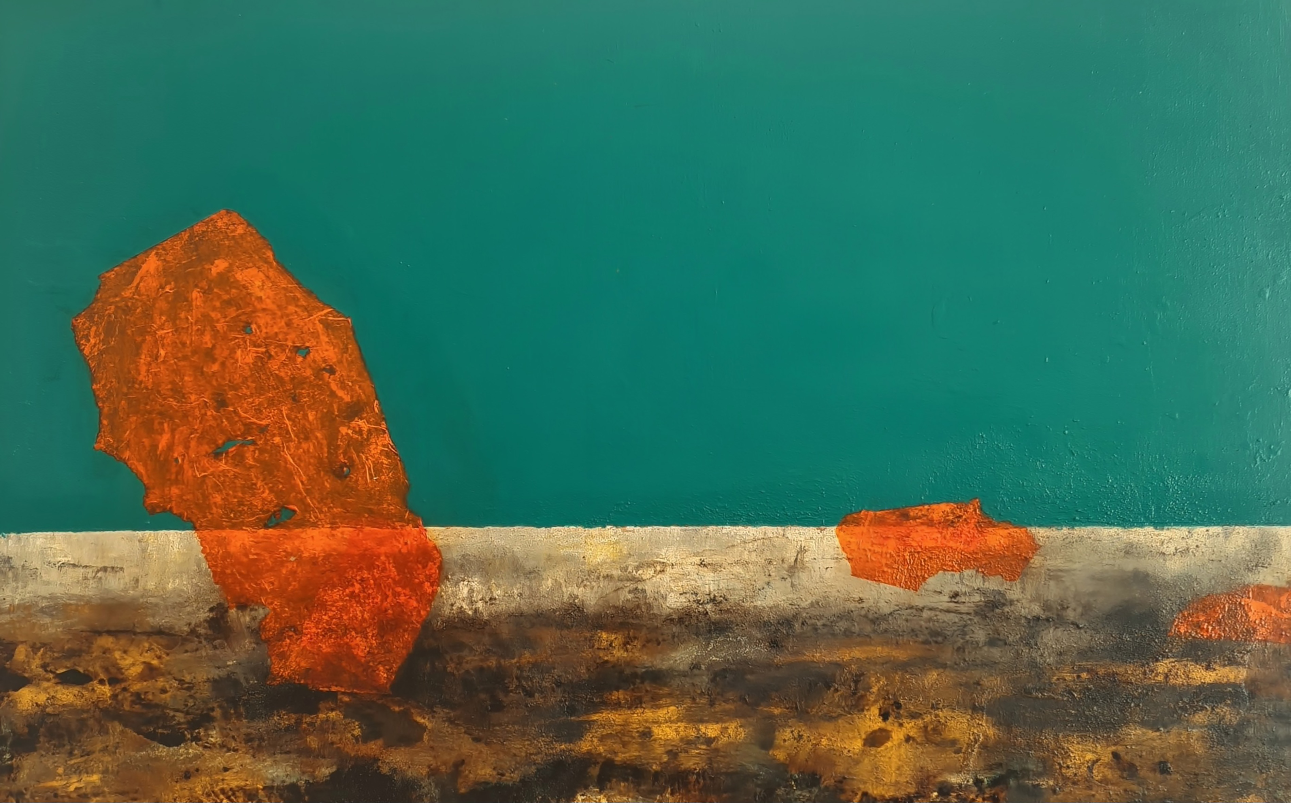 | Antonella Quacchia, Emerald, 2022, tecnica mista su tela, 80x100cm
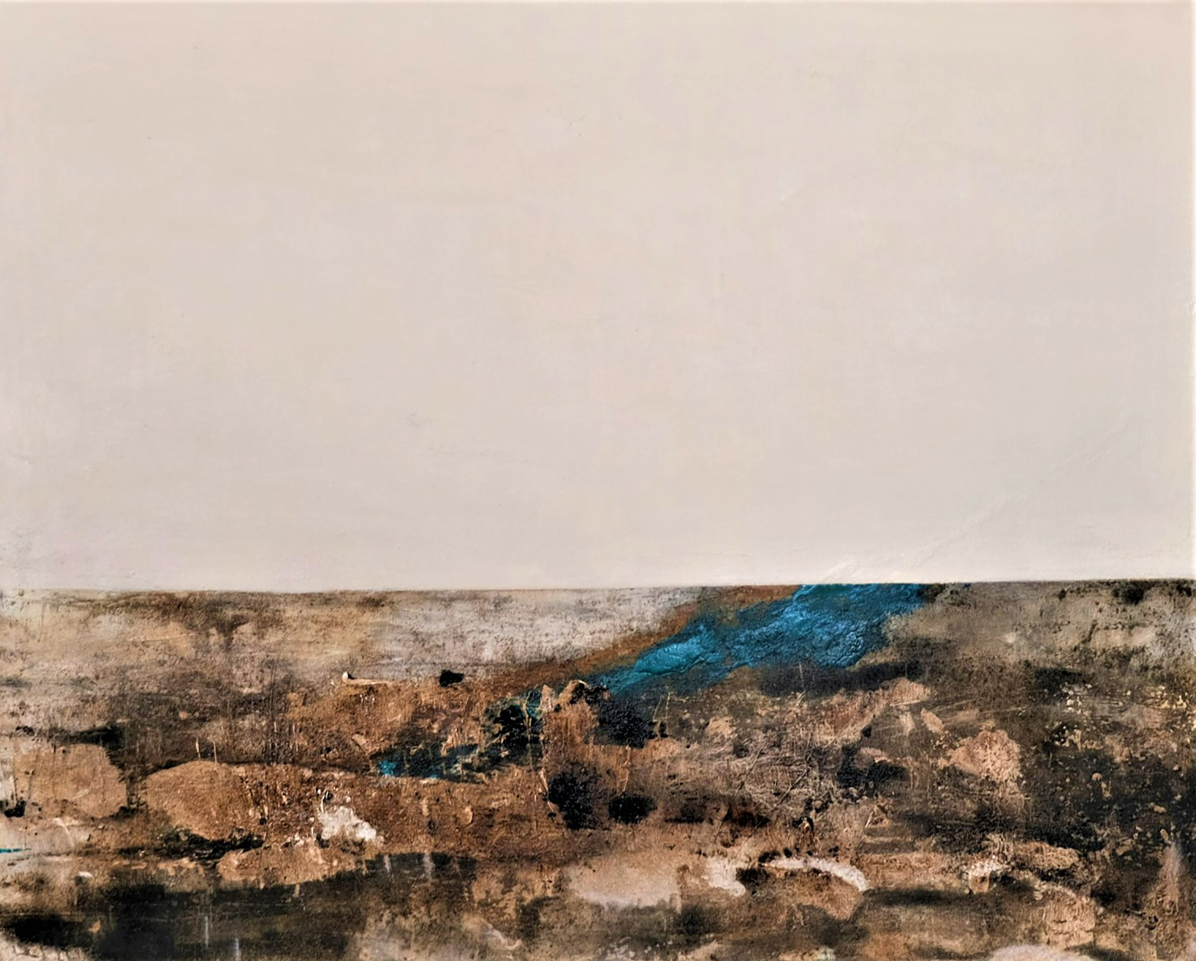 | Antonella Quacchia, Beige, 2022, tecnica mista su tela, 80x100cm
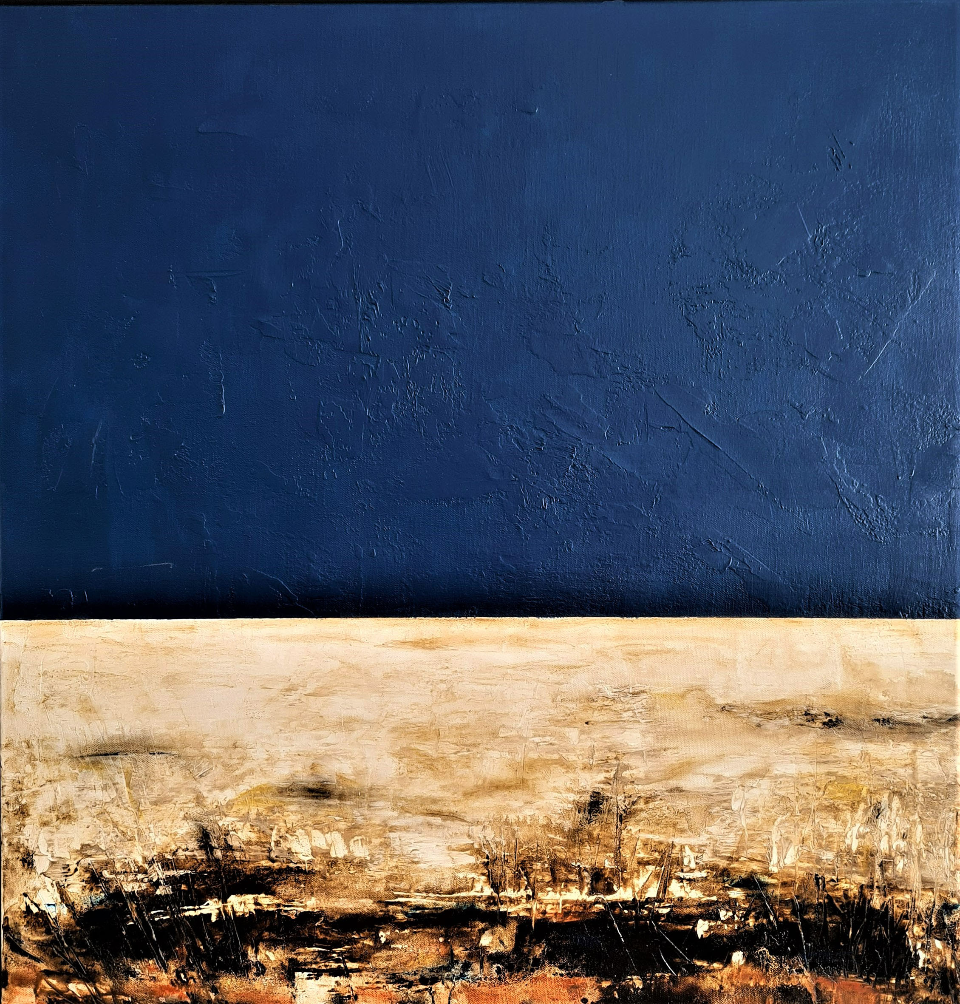 | Antonella Quacchia, Indigo, 2022, tecnica mista su tela, 80x80cm
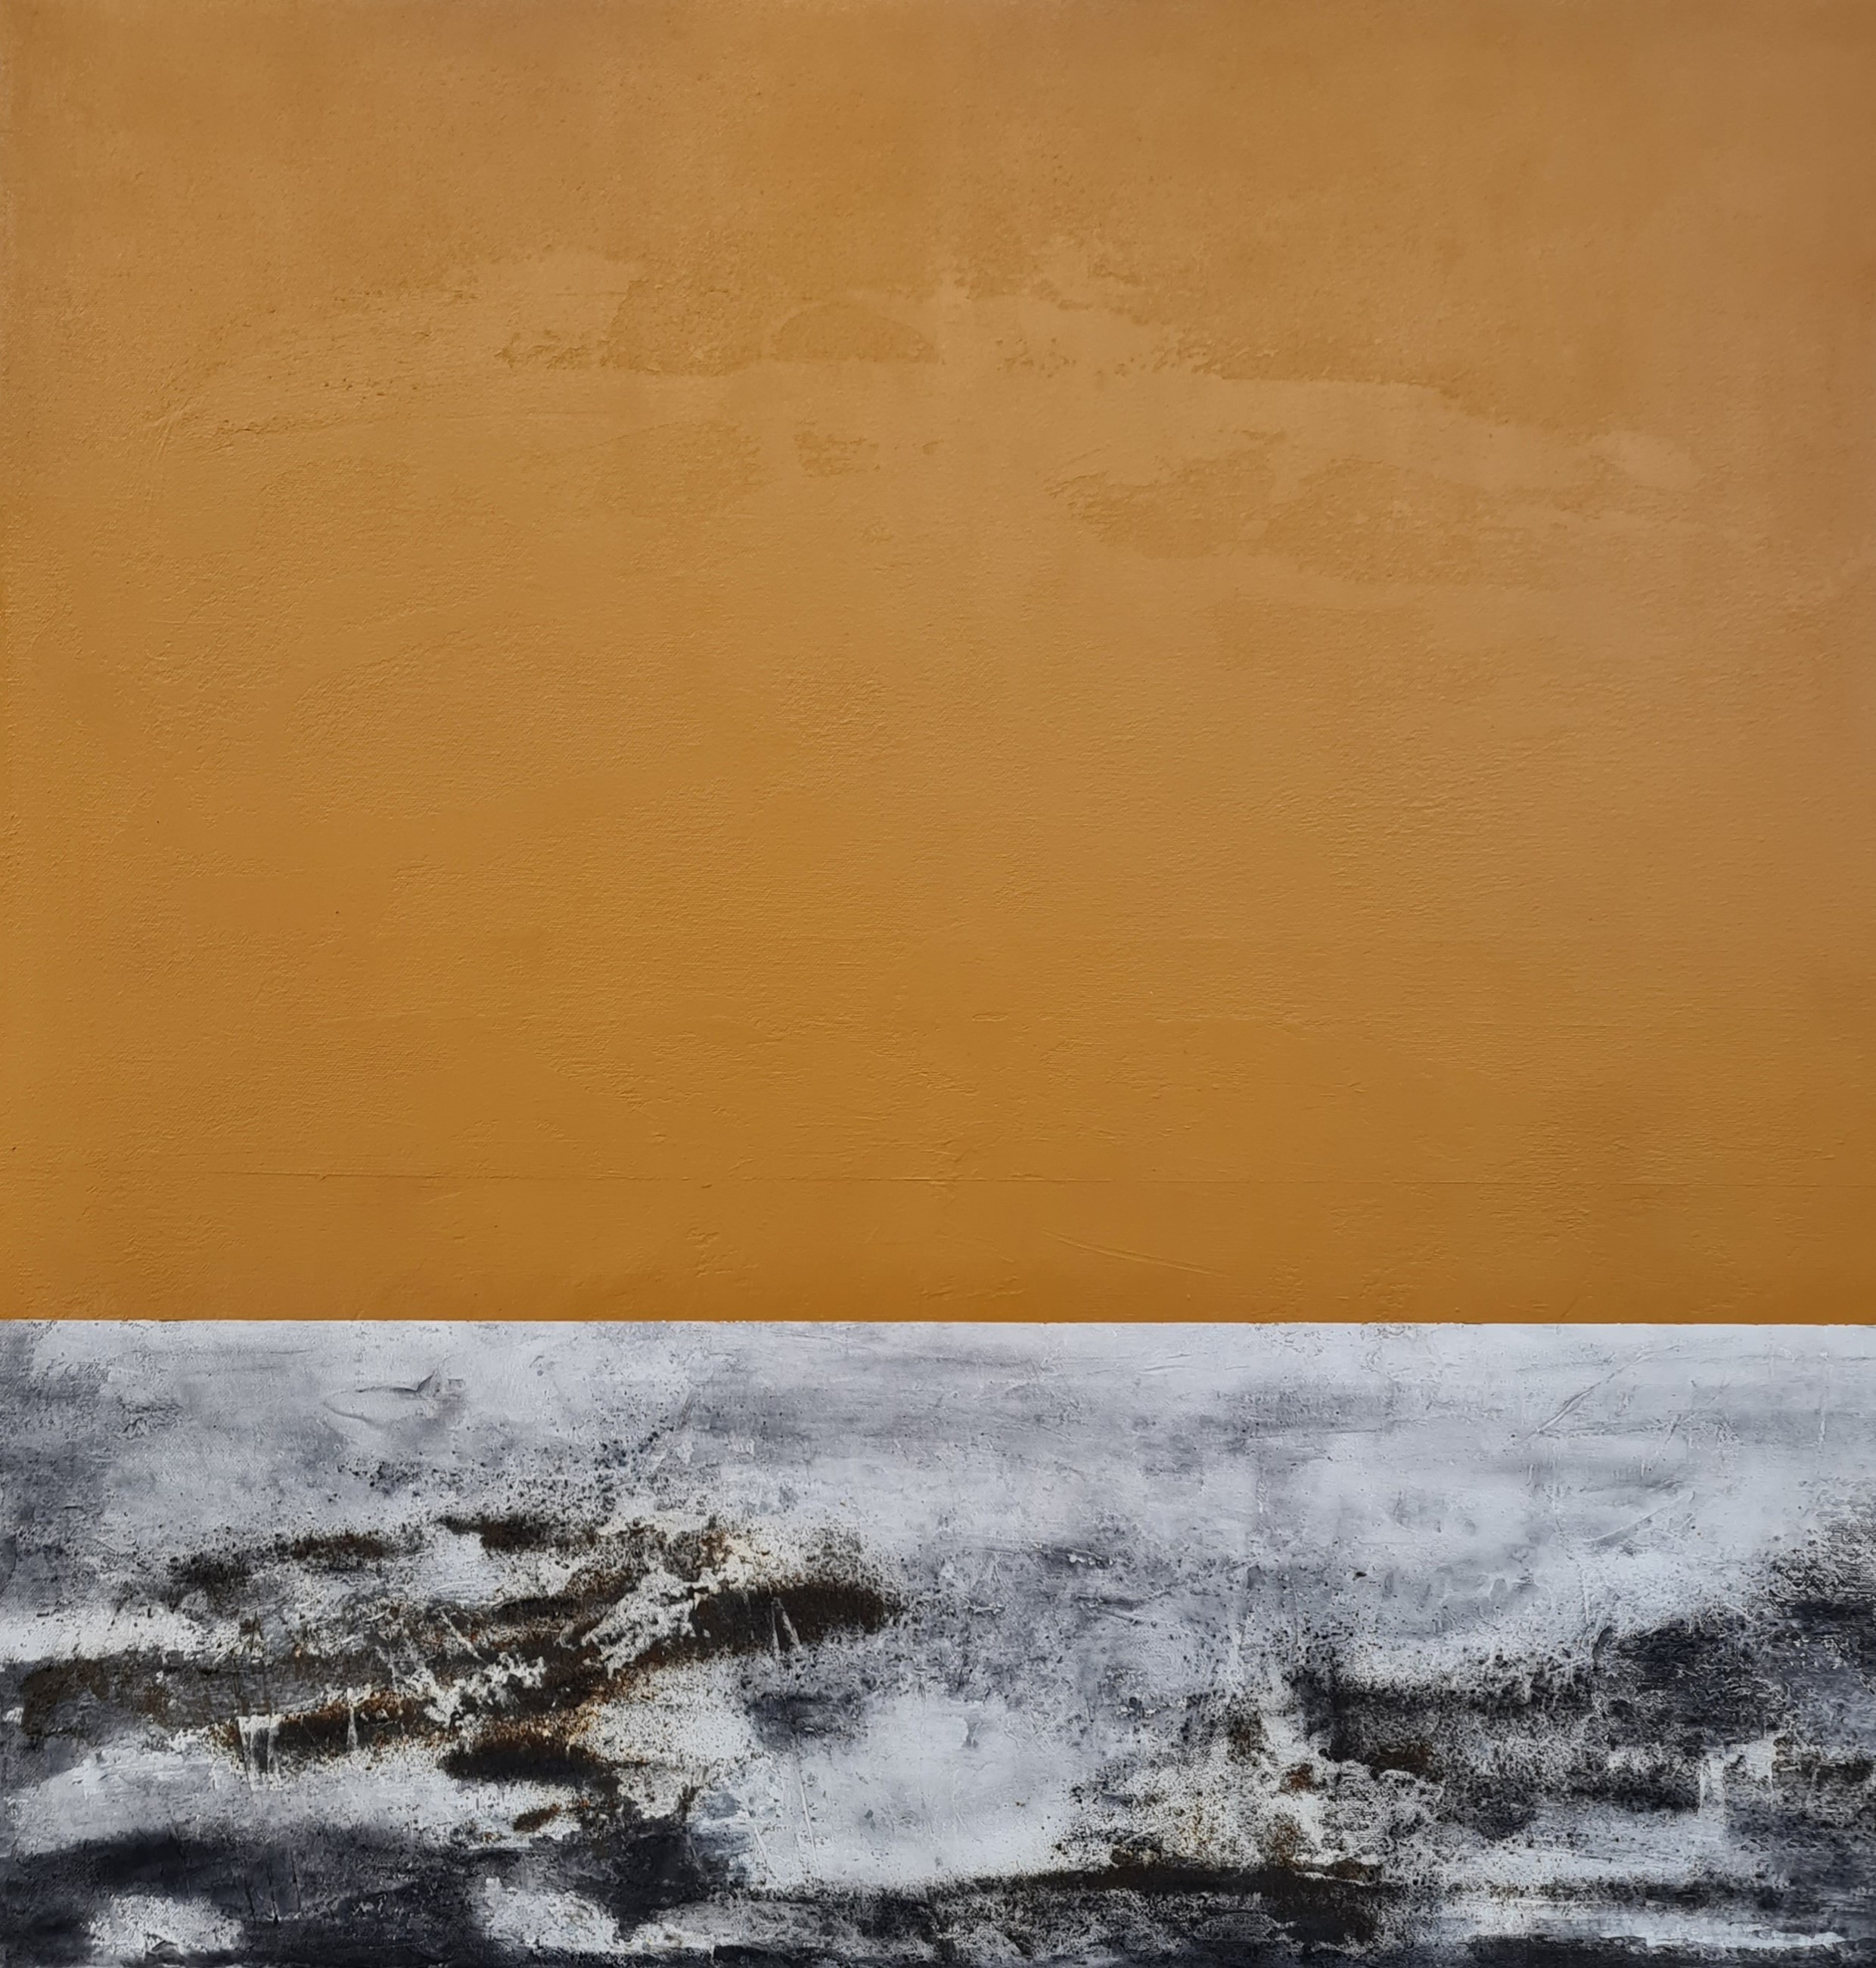 | Antonella Quacchia, Ocra, 2022, tecnica mista su tela, 80x80cm
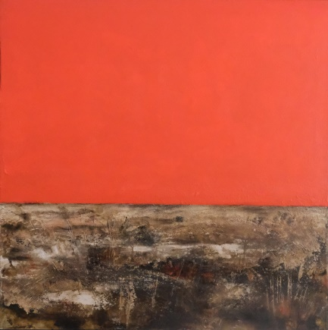 | Antonella Quacchia, Red, 2022, tecnica mista su tela, 80x80cm
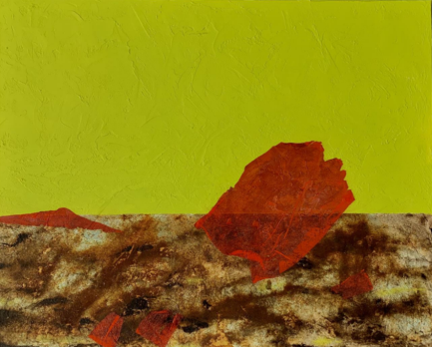 | Antonella Quacchia, Electric green, tecnica mista su tela, 80x100cm, 2023
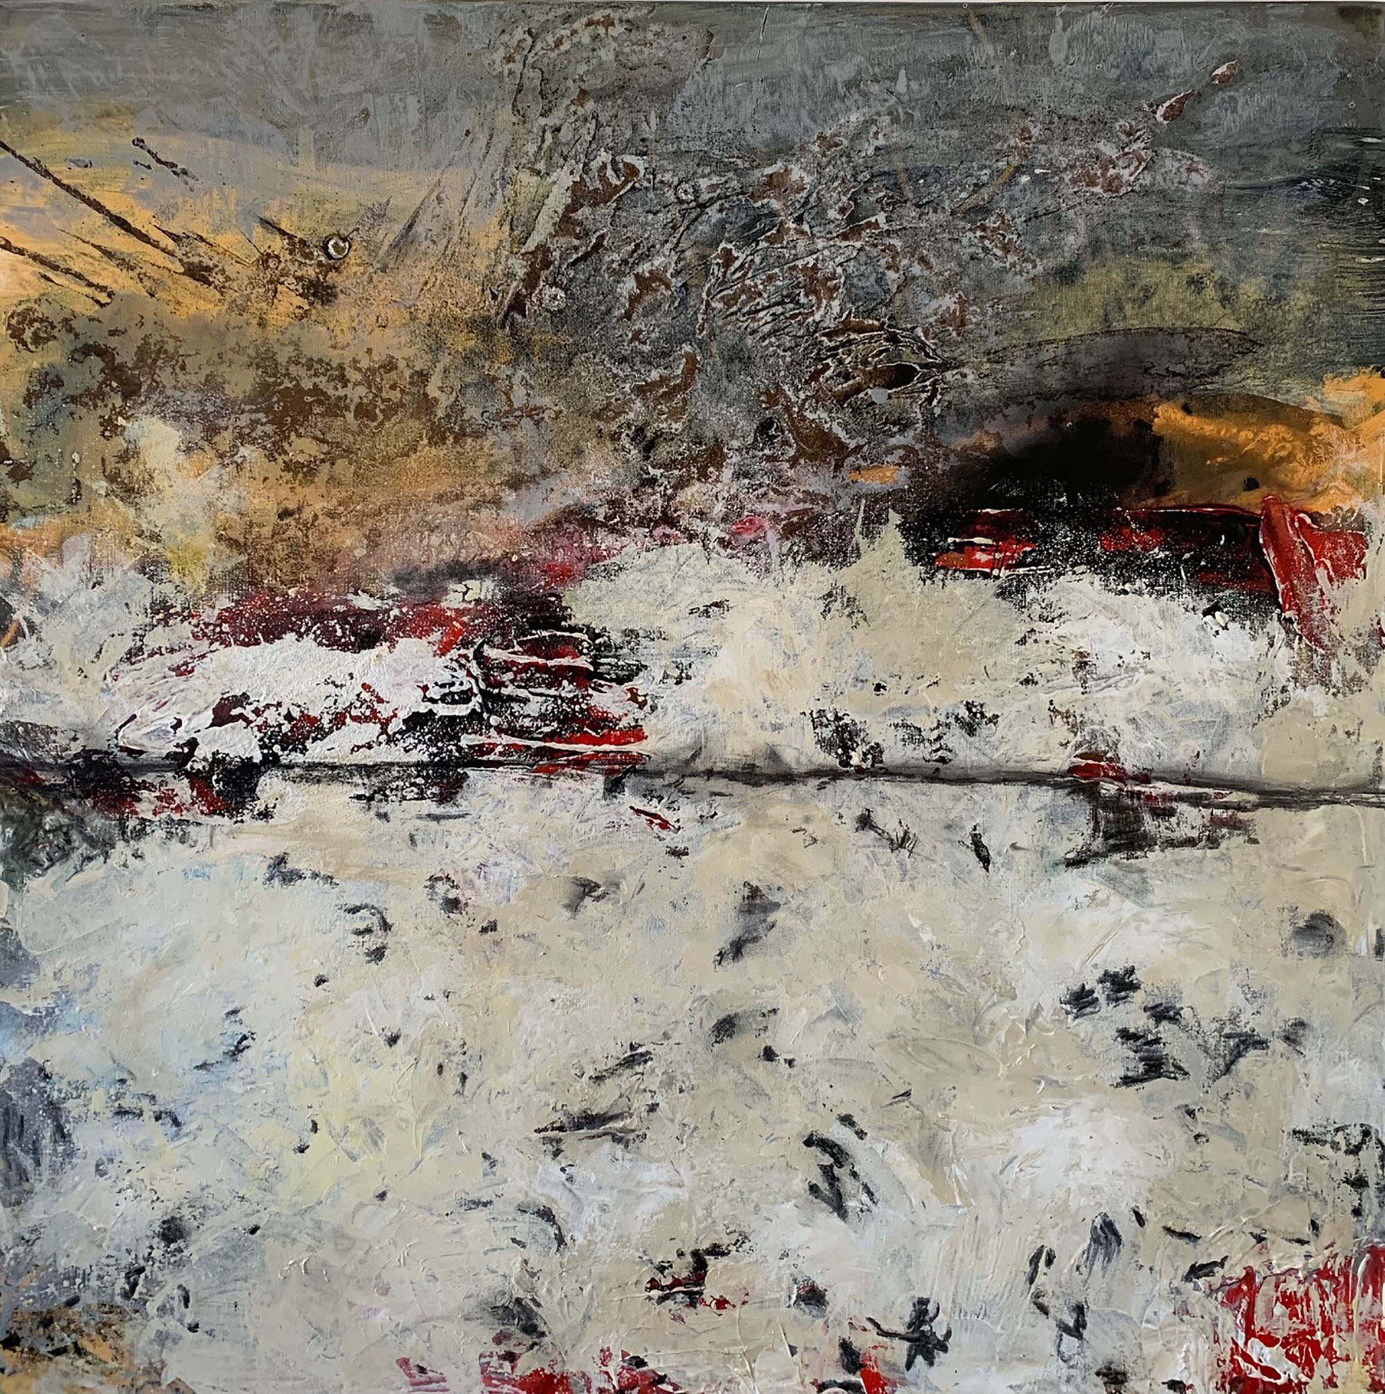 | Antonella Quacchia, A new Era, 2021,tecnica mista su tela, 80x80cm
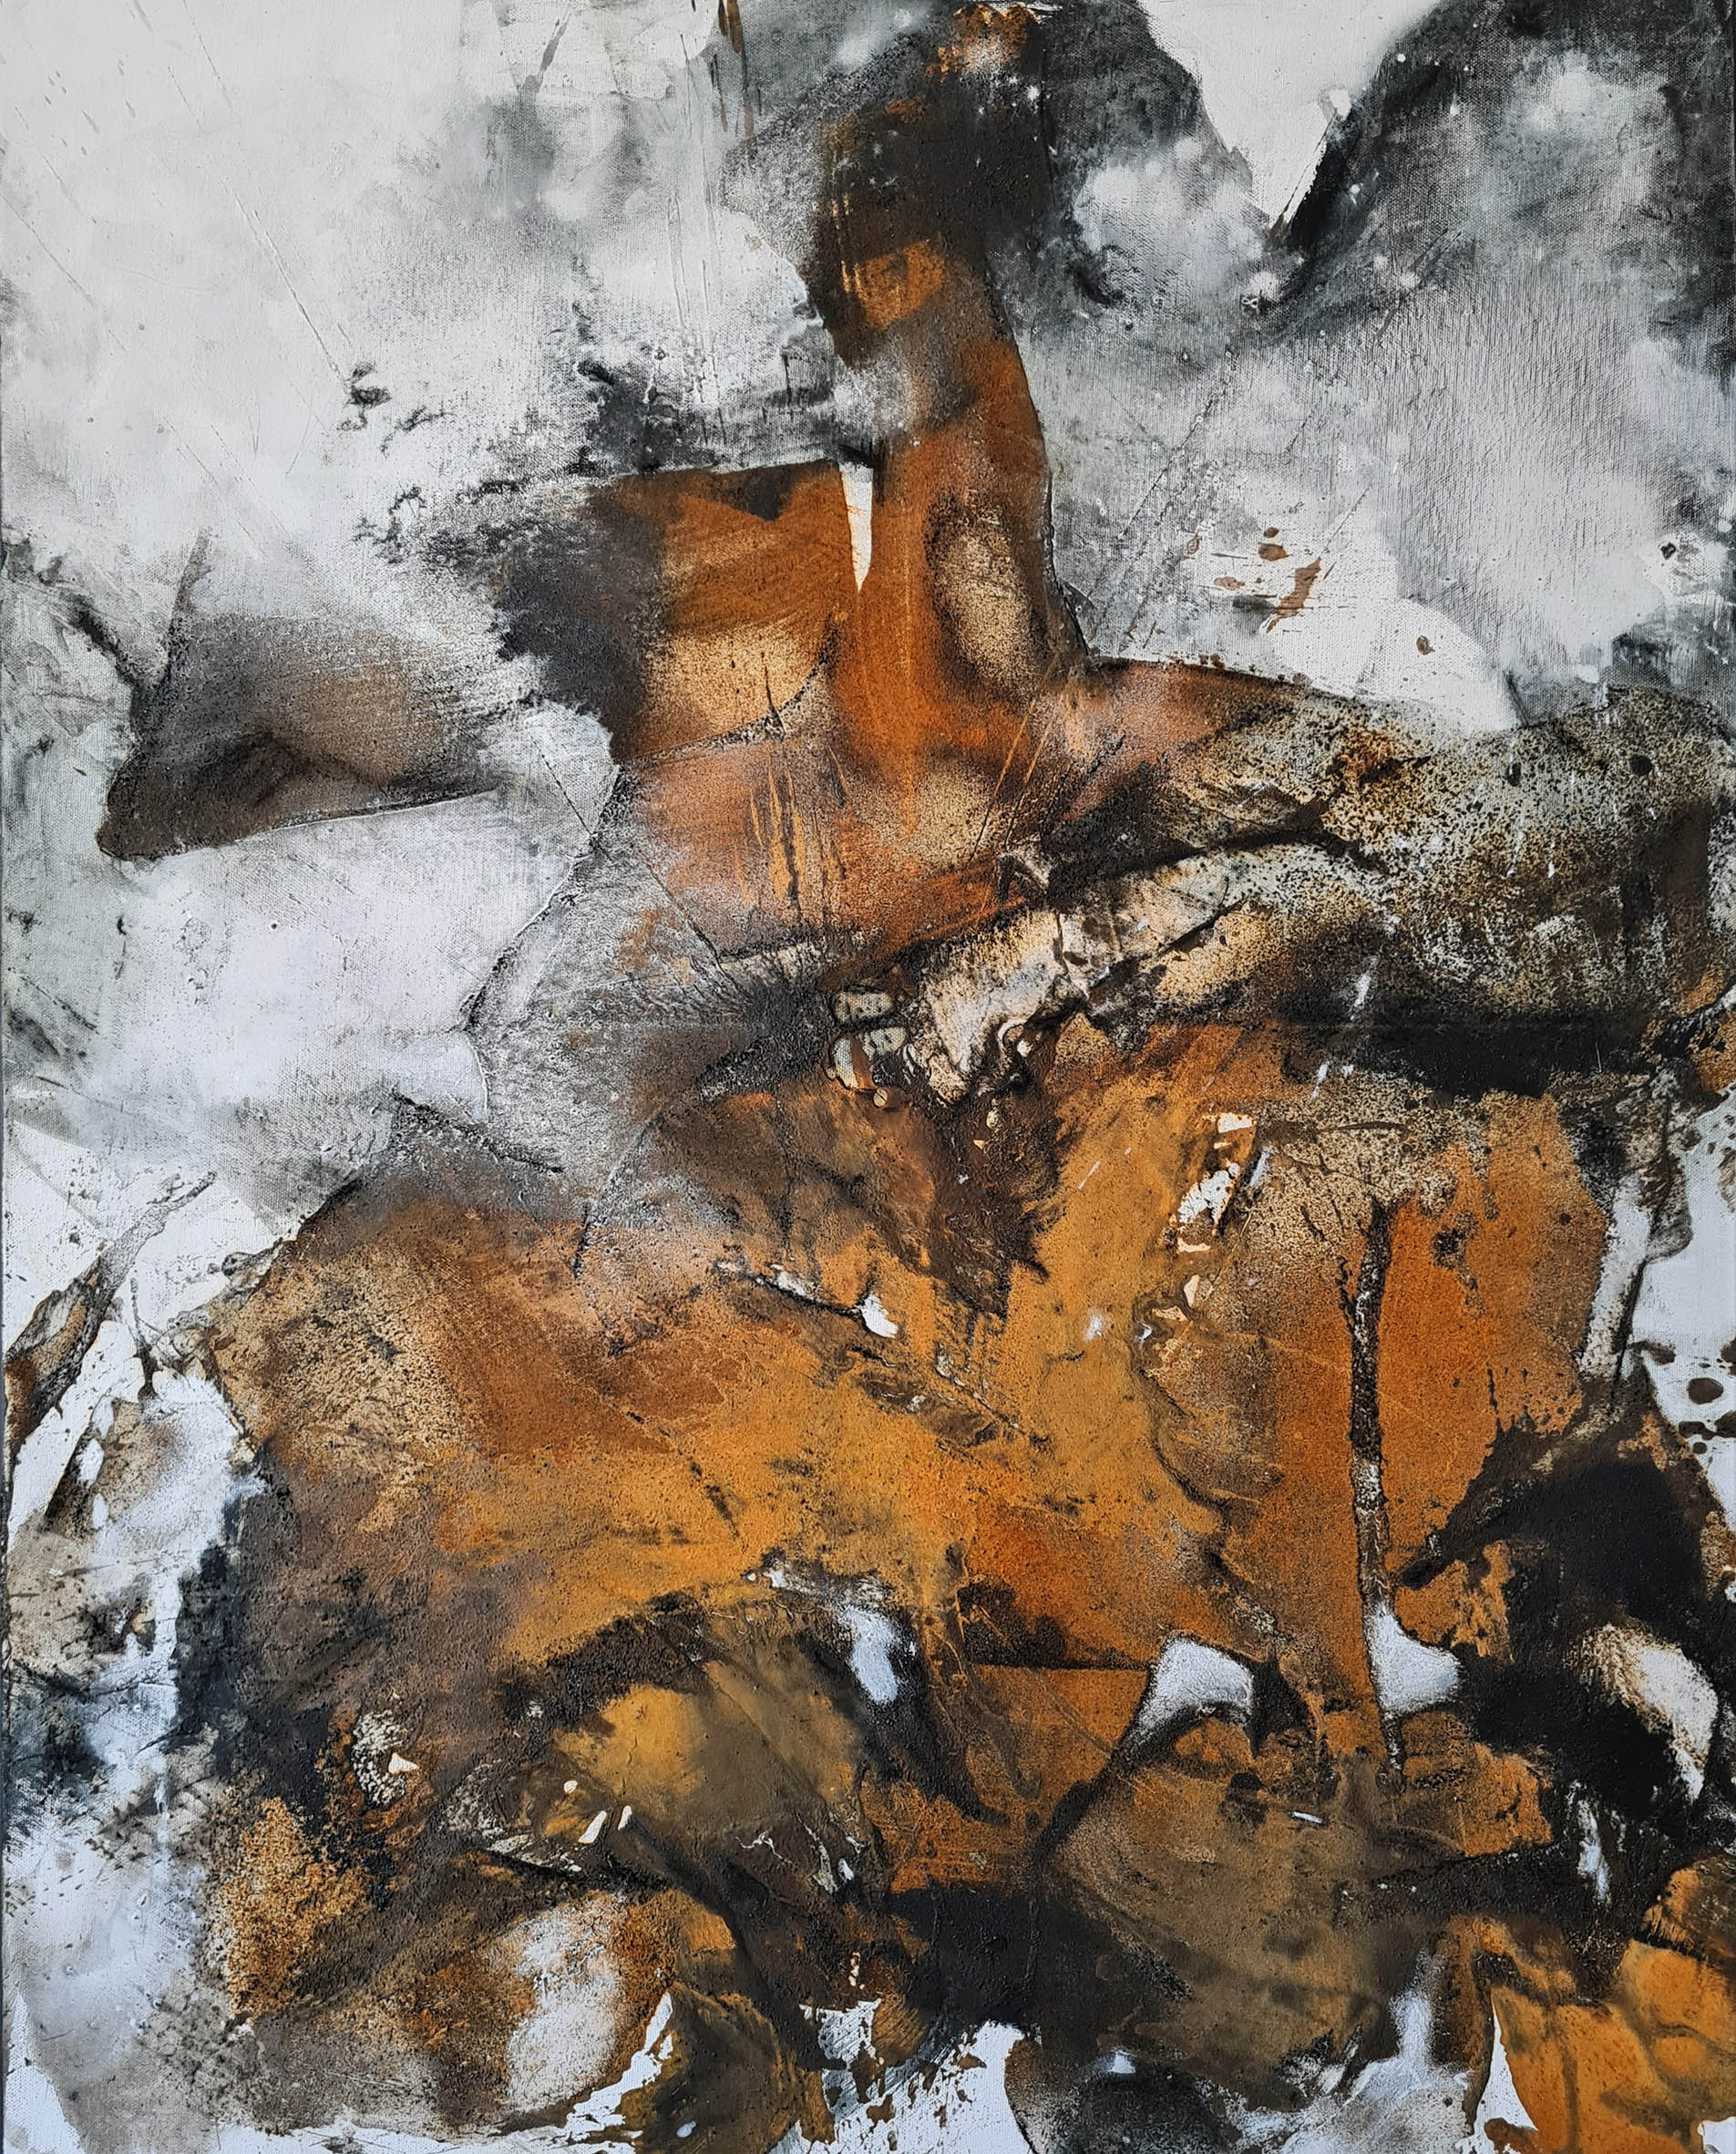 | Antonella Quacchia, Lovers, 2021, tecnica mista su tela, 80x10cm
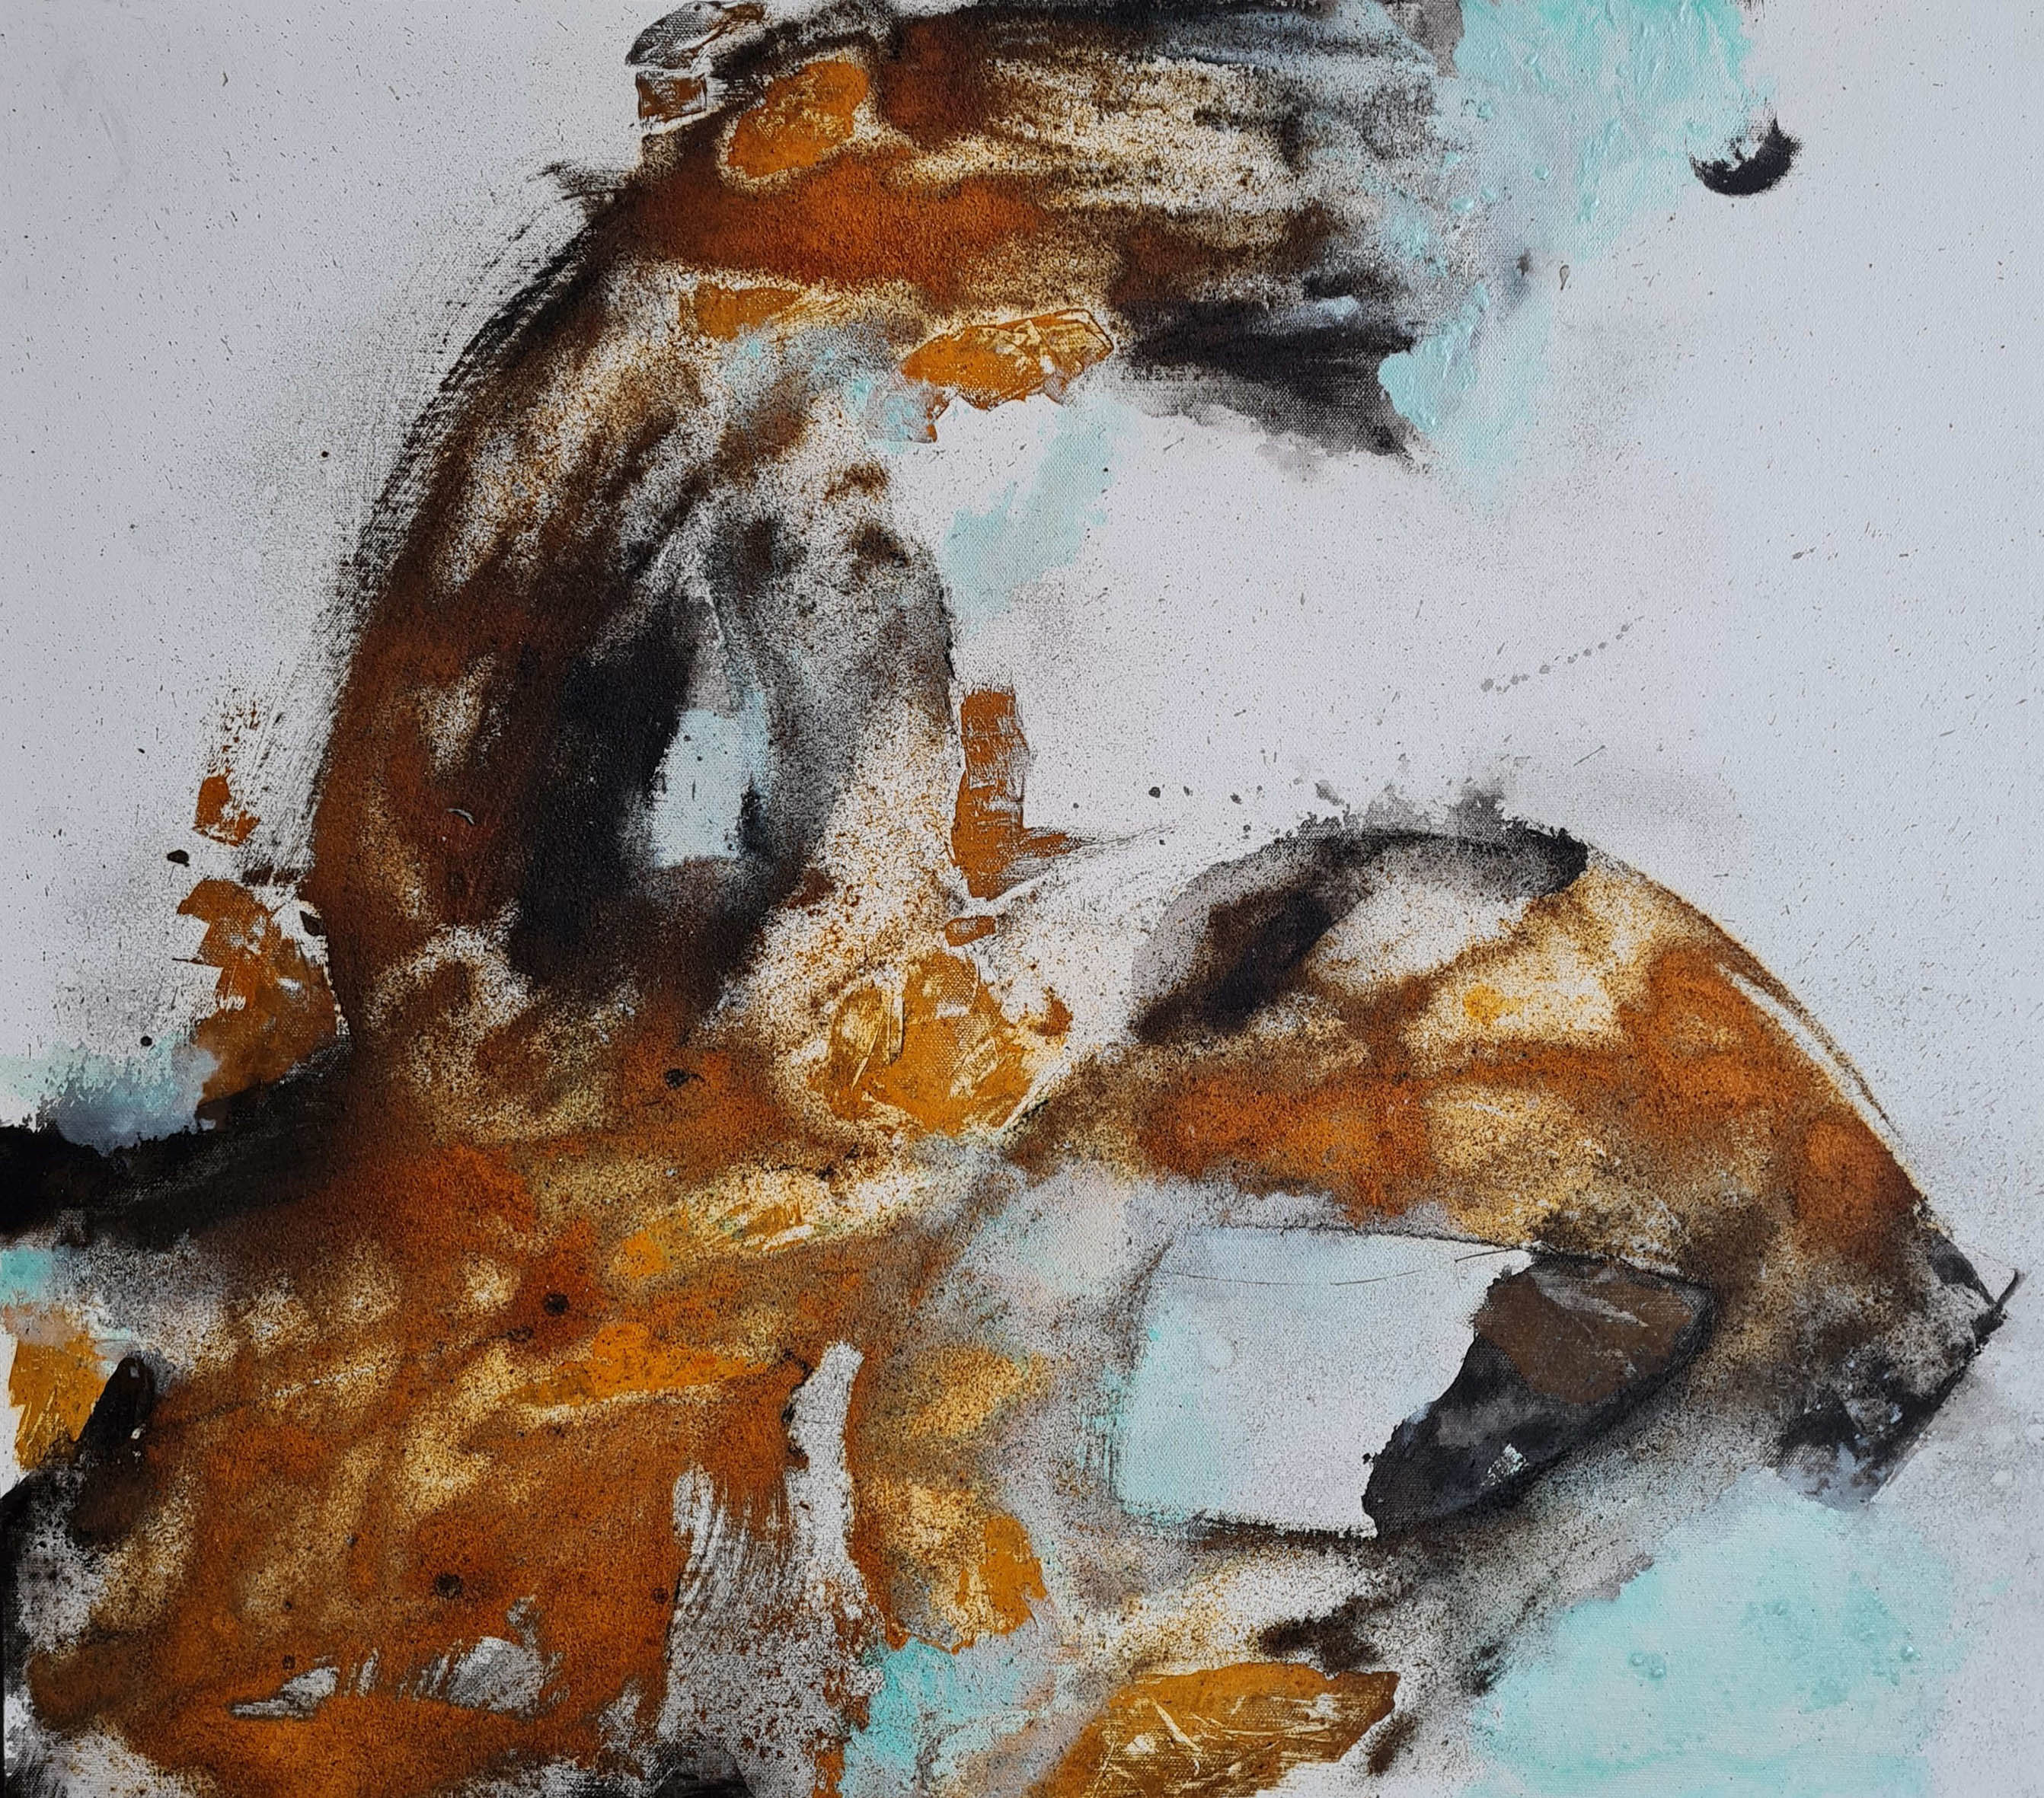 | Antonella Quacchia, Marine cave, 2021, tecnica, mista su tela, 70x80cm
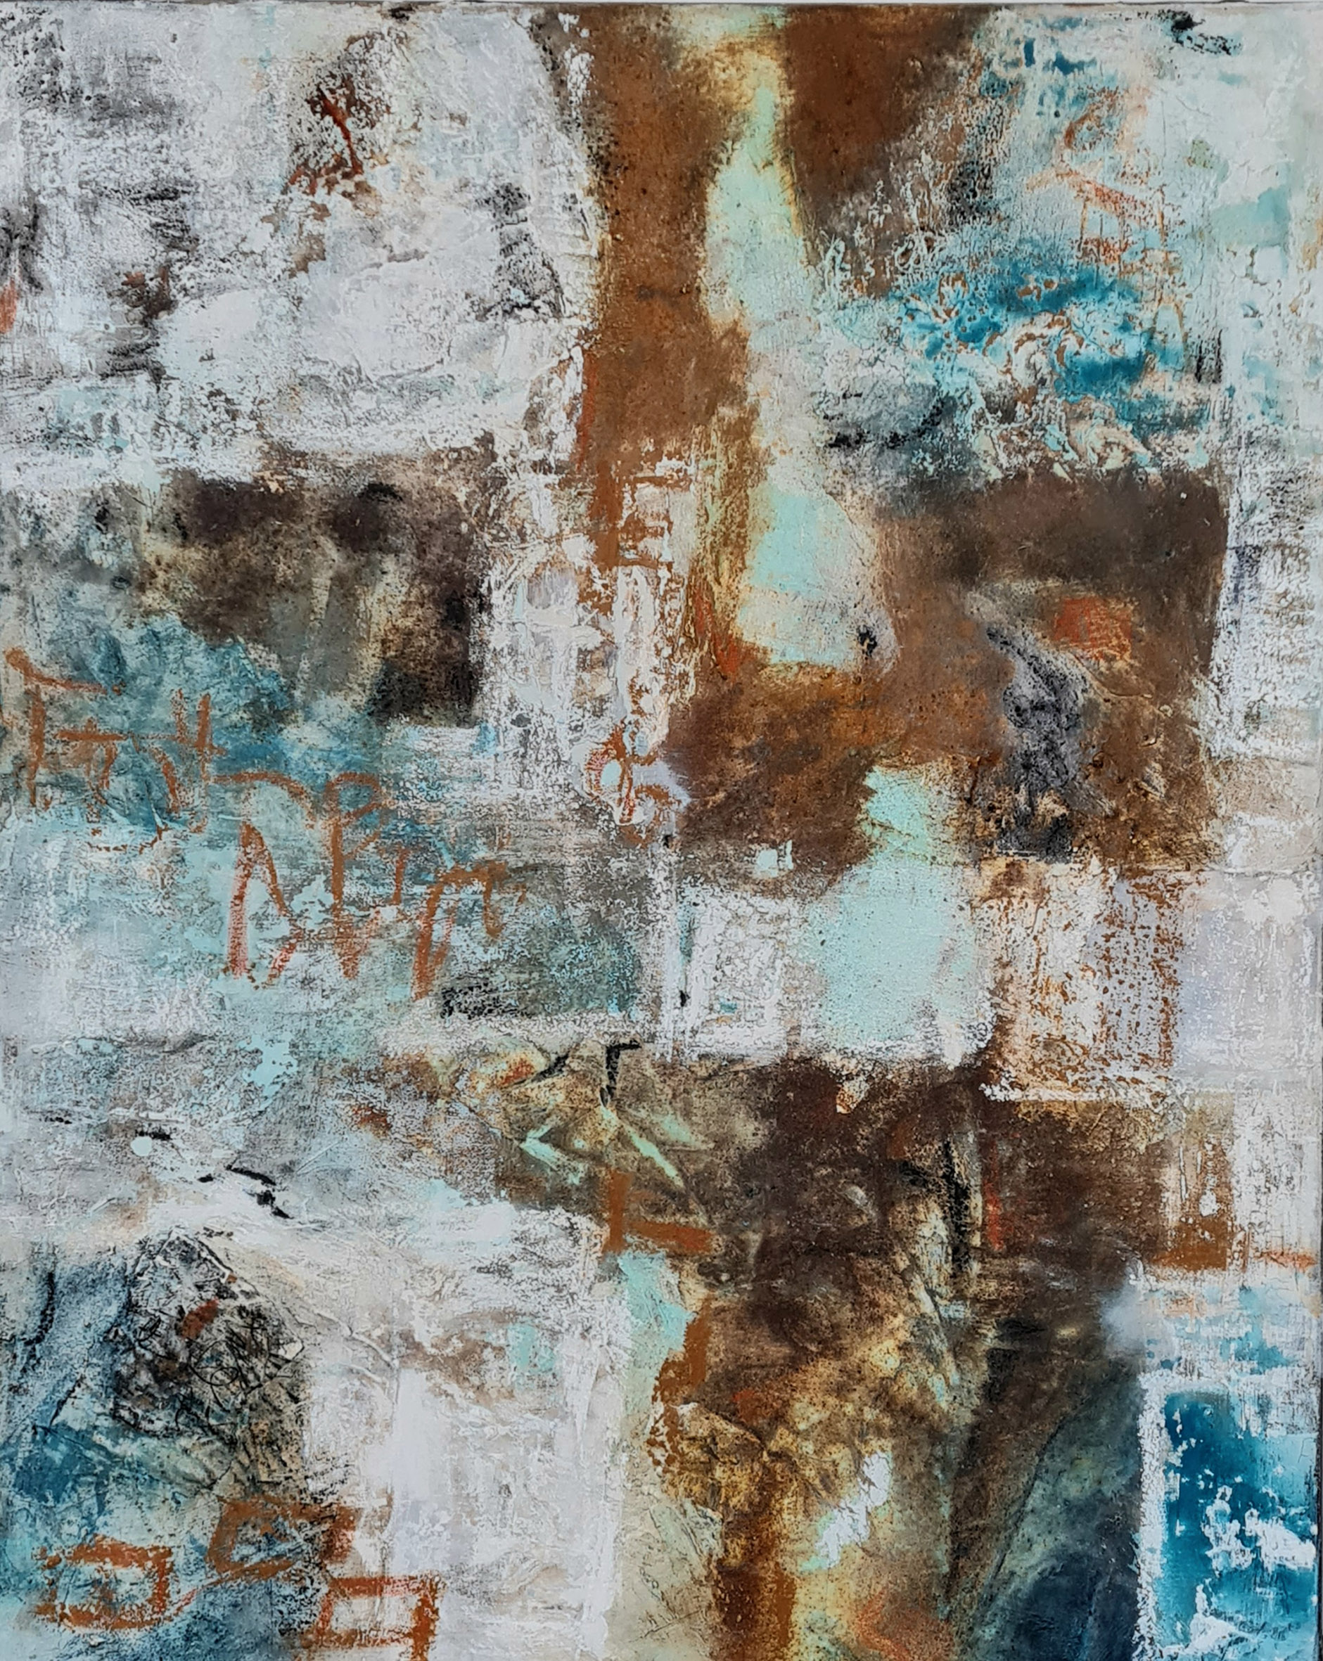 | Antonella Quacchia, Memory Board, 2022, tecnica mista su tela, 100x80cm
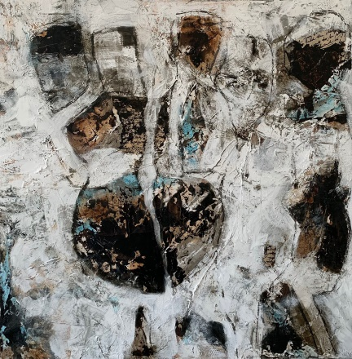 | Antonella Quacchia, Friends, 2021, tecnica mista su tela, 80x80cm
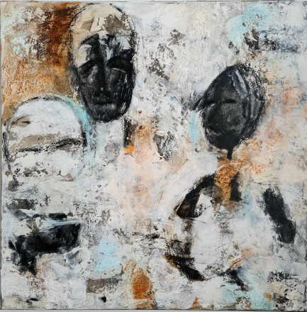 | Antonella Quacchia, Home coming,2022, tecnica mista su tela, 80x80cm

